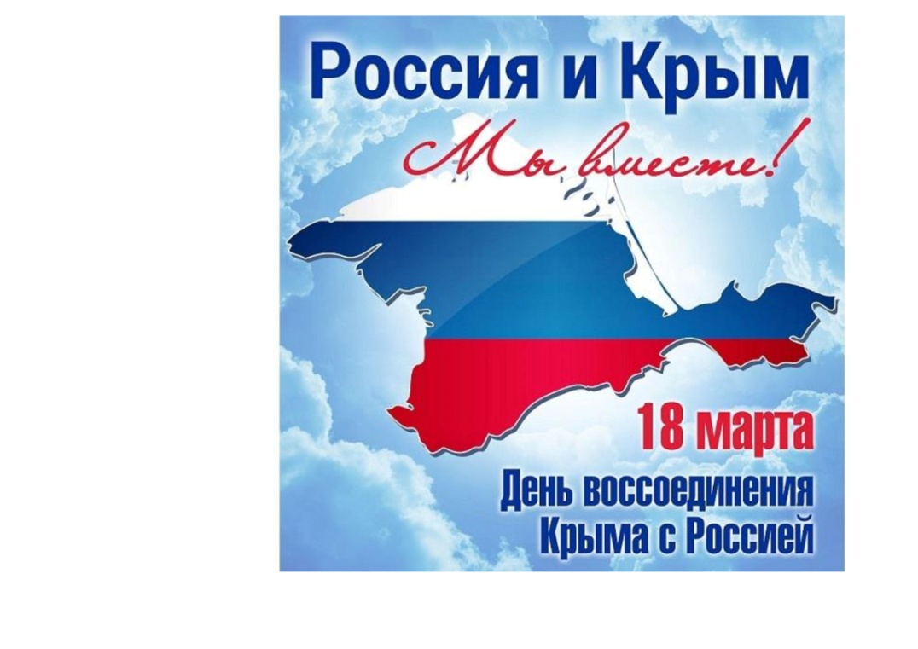

В рамках Дня воссоединения Крыма и Севастополя с Россией, 18 марта 2025 года, прошло мероприятие для учащихся «Крым и Россия - общая судьба». Преподаватель Простылякова Л. Н. рассказала детям об исторических событиях развития полуострова Крым, о событиях, которые привели к воссоединению России и Крыма и его значение для судьбы страны. Рассказ преподавателя сопровождался просмотром презентации и видеоролика «Крым и Россия – МЫ ВМЕСТЕ!».

